<Projeto:Looja>

Documento de Produto de Software

Versão <1.0>

Histórico da Revisão

|  |  |  |  |
| --- | --- | --- | --- |
| **Data** | **Versão** | **Descrição** | **Autor** |
| <11/07/2022> | <1.0> | <Aplicativo de loja em código de linhas> | <Lucas V. Silva> |
|  |  |  |  |
|  |  |  |  |
|  |  |  |  |

Índice Analítico

1. Diagrama de Caso de Uso 4

2. Catálogo de Atores 4

3. Nome do Caso de Uso 4

3.1 Breve Descrição 4

4. Fluxo de Eventos 4

4.1 Fluxo Básico 4

4.2 Fluxos Alternativos 4

4.2.1. < Primeiro Fluxo Alternativo > 4

4.2.2. < Segundo Fluxo Alternativo > 4

5. Pré-condições 5

6. Pós-condições 5

# Fluxograma

[Fluxograma.]

# Diagrama de Caso de Uso

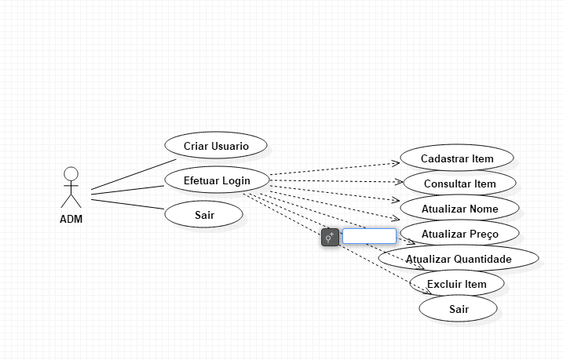

# Catálogo de Atores

|  |  |
| --- | --- |
| **Nome** | **Descrição** |
| *<ADM>* | *<Em primeira estância o ADM precisa efetuar o cadastro e após isso o login para que consiga interagir com o controle de estoque do projeto>* |
|  |  |
|  |  |

# Nome do Caso de Uso

## Breve Descrição

[Caso de uso responsável por inserir dados e retorna-los em tela]

## Fluxo Básico

[1. Sistema pede para ADM que escolha uma opção.  
2.Sistema informa que o ADM tem 3 opções, cadastrar-se, efetuar o login ou sair.  
3.ADM escolhe a opção 1 para cadastro, 2 para login e 3 para sair.  
4.ADM escolhe a opção 1 e efetua o cadastro  
5.ADM insere os dados pedidos pelo sistema. [A1]  
6.Sistema insere os dados no Banco de Dados.  
7.Sistema retorna para as opções.  
8.ADM escolhe a opção 2 e efetua o login.   
9.Sistema valida os dados no Banco de Dados. [A2]  
10.Sistema retorna outro menu.  
11.Sistema pede para que ADM escolha uma opção.  
12.Sistema informa que o ADM tem 7 opções, cadastrar, consultar, atualizar nome, atualizar preço, atualizar quantidade, excluir item e sair.  
13.ADM escolhe a opção 1 para cadastro, 2 para consultar, 3 para atualizar nome, 4 para atualizar preço, 5 para atualizar a quantidade, 6 para excluir item e 7 para sair.  
14.ADM escolhe a opção 1 e efetua o cadastro.  
15.Sistema insere os dados.  
16.Sistema retorna para opções.  
17.ADM escolhe a opção 2 e efetua a consulta.  
18.Sistema retorna em tela o item cadastrado.  
19.Sistema retorna para opções.  
20.ADM escolhe a opção 3 e atualiza o nome.  
21.ADM insere o novo nome.  
22.Sistema altera os dados.  
23.Sistema retorna para opções  
24.ADM escolhe a opção 4 e atualiza o preço.  
25.ADM insere o novo preço.  
26.Sistema altera os dados.  
27.Sistema retorna para opções.  
28.ADM escolhe a opção 5 e atualiza a quantidade.  
29.ADM insere a nova quantidade.  
30.Sistema altera os dados.  
31.Sistema retorna para opções.  
32.ADM escolhe a opção 6 e exclui o item.  
33.ADM insere o código do item que deseja excluir.  
33.Sistema exclui os dados.  
34.Sistema retorna para opções.  
35.ADM escolhe a opção 7 e fecha o sistema..]

## Fluxos Alternativos

### 4.2.1. < Primeiro Fluxo Alternativo >

[Cada fluxo alternativo representa um comportamento alternativo geralmente devido a exceções que ocorrem no fluxo básico. O tamanho desses fluxos poderá ser tão extenso quanto o necessário para descrever os eventos associados ao comportamento alternativo. Quando um fluxo alternativo termina, os eventos do principal fluxo de eventos são retomados, a menos que seja especificado algo em contrário.]

### 4.2.2. < Segundo Fluxo Alternativo >

[Pode haver, e muito provavelmente haverá, uma série de fluxos alternativos em um caso de uso. Mantenha cada fluxo alternativo separado para aumentar a clareza. O uso de fluxos alternativos melhora a legibilidade do caso de uso e evita que os casos de uso sejam decompostos em hierarquias de casos de uso. Lembre-se de que os casos de uso são apenas descrições textuais e que sua finalidade principal é documentar o comportamento de um sistema de maneira clara, concisa e compreensível.]

# . Pré-condições

Não se aplica.

# Pós-condições

Não se aplica.

# Modelo Entidade Relacionamento (MER)

